**Изонить**

**Изонить** – это не просто вид народного творчества, это техника, имеющая педагогический эффект, в связи с чем в последнее время ее часто используют для развития таких способностей у детей, как мелкая моторика пальцев рук, воображение, логическое мышление, глазомер, сенсорное восприятие, волевые качества: терпение и умение доводить работу до конца, а также эстетический вкус и художественные способности. Кроме того, **изографика оказывает положительное влияние на зоны головного мозга, отвечающие за речевое развитие ребенка**.

# **История нитяной графики**

Впервые нитяная графика, как один из видов декоративно-прикладного искусства, появилась в XVII веке в Англии, где ткачи изобрели этот удивительный способ переплетения ниток. Однако изначально при создании изонити не пользовались иглой, и этот вид рукоделия вряд ли можно было назвать вышивкой: ткачи вбивали гвозди в дощечки, а затем натягивали на них нити в определенной последовательности. В результате получались кружевные ажурные изделия, которые англичане использовали для украшения своих домов.

Существует версия, что первые работы в технике изонить являлись своеобразными эскизами для последующего выполнения узоров на ткани. Ученые предполагают, что якобы некий тканых дел мастер создавал подобные узоры, изготавливал по ним ткани, и за ненадобностью откладывал образцы в сторону. И, по всей вероятности, он бы забыл про них, если бы не находчивый англичанин, ненароком заглянувший в мастерскую, который не смог пройти мимо красивого ажурного плетения и сразу же нашел ему применение в своем жилище. Конечно, со временем техника изонить претерпела немало изменений, однако в ее основе все так же лежат старые добрые нитяные переплетения, придуманные много веков назад.

# **Материалы для создания нитяной графики своими руками**

Для выполнения работ в технике изонить вам понадобятся: твердая основа (картон, бархатная или другая плотная бумага); простой карандаш для нанесения рисунка; нитки (мулине, шерстяные, обычные швейные, шелковые и др.); игла, номер которой будет зависеть от номера ниток и толщины картона, а также расстояния между точками. Подмечено, что более изящный вид имеют те работы, в которых расстояние между точками небольшое, а нитки используются тонкие.

Также вам понадобятся ножницы; скрепки канцелярские, при помощи которых трафарет или рисунок можно прикрепить к фону; подкладка, выполненная из плотного материала для того, чтобы ненароком не испортить поверхность стола. Чаще всего в качестве подкладки используют поролон, от которого легко можно отрезать необходимый размер, к тому же картон не будет на нем скользить.

# **Изонить своими руками**

Основными приемами в нитяной графике являются заполнение углов, окружностей и овалов. Для начинающих мастеров в качестве основы лучше взять картон – простой в работе и недорогой материал.

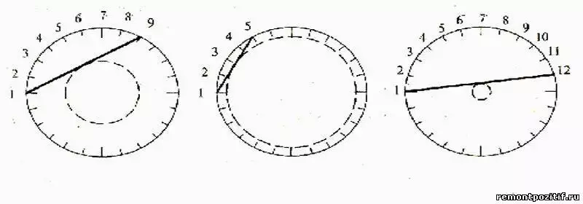

**Заполнения окружностей в технике изонить.**

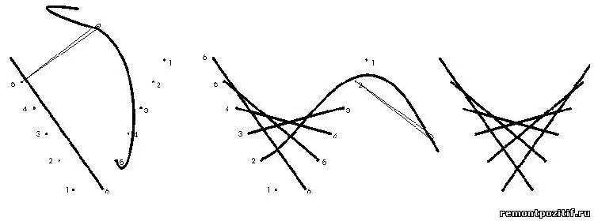

**Заполнения угла в технике изонить.**

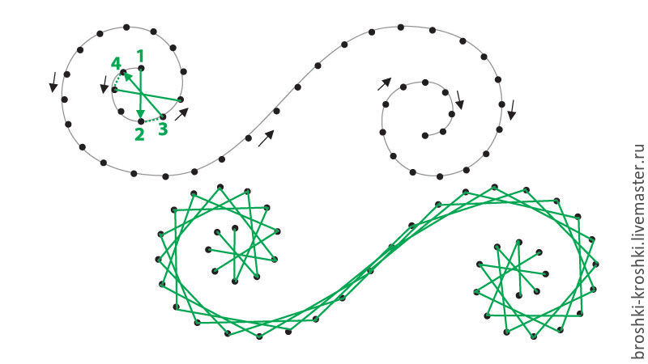

**Овал в технике изонить**